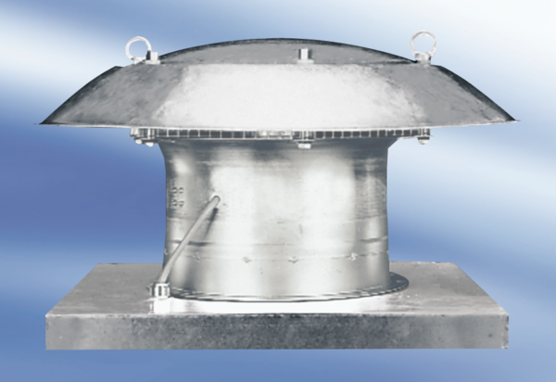Осевой крышный вентилятор EZD 50/8 AКомплект поставки: 1 штукАссортимент:
Номер артикула: 0087.0410Изготовитель: MAICO

